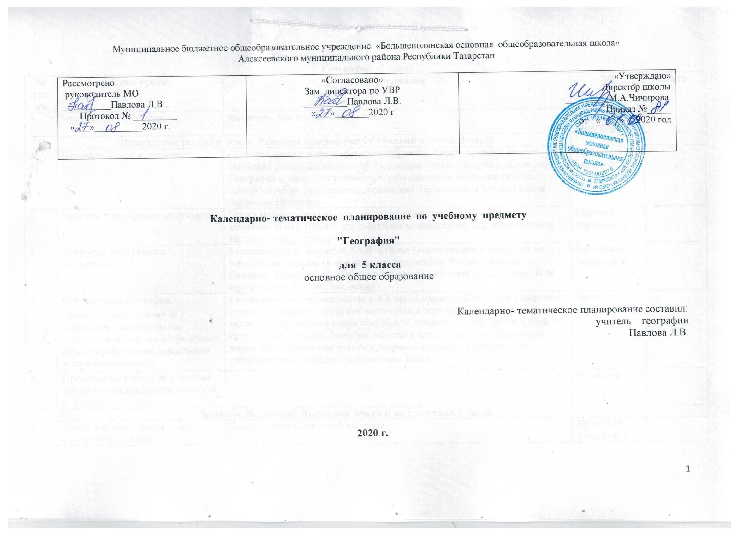

Календарно-тематическое планирование
География -5 класс
№ урока | Тема урока |  | Содержание | Д/З | Дата
1 | Что изучает география. |  | Введение. Что изучает география. | Прочитать параграф 1
Накопление знаний о Земле. Развитие географических знаний о Земле. 5 часов
2 | Познание Земли в древности |  | Представления о мире в древности (Древний Китай, Древний Египет, Древняя Греция, Древний Рим). Появление первых географических карт.  География в эпоху Средневековья: путешествия и открытия викингов, древних арабов, русских землепроходцев. Путешествия Марко Поло и Афанасия Никитина. | Прочитать параграф 2
3 | Великие географические открытие |  | Эпоха Великих географических открытий (открытие Нового света, морского пути в Индию, кругосветные путешествия). Значение Великих географических открытий. | Прочитать параграф 3
4 | Открытие Австралии и Антарктиды |  | Географические открытия XVII–XIX вв. (исследования и открытия на территории Евразии (в том числе на территории России), Австралии и Океании, Антарктиды). Первое русское кругосветное путешествие (И.Ф. Крузенштерн и Ю.Ф. Лисянский). | Прочитать параграф 4
5 | Современная география.  Практическая работа № 1 «Описание и нанесение на контурную карту географических объектов изученных маршрутов путешественников» |  | Географические исследования в ХХ веке (открытие Южного и Северного полюсов, океанов, покорение высочайших вершин и глубочайших впадин, исследования верхних слоев атмосферы, открытия и разработки в области Российского Севера). Значение освоения космоса для географической науки. Географические знания в современном мире. Современные географические методы исследования Земли. | Прочитать параграф 5
6 | Проверочная работа № 1 по теме «Развитие географических знаний о Земле» |  |  | Не задано
Земля во Вселенной. Движения Земли и их следствия.7 часов
7 | Земля и космос. Земля – часть Солнечной системы |  | Земля – часть Солнечной системы. | Прочитать параграф 6
8 | Влияние космоса на Землю и жизнь людей |  | Влияние космоса на нашу планету и жизнь людей. Земля и Луна. | Прочитать параграф 7-8
9 | Осевое вращение Земли |  | Наклон земной оси к плоскости орбиты. Вращение Земли вокруг своей оси. Географические следствия вращения Земли вокруг своей оси. Смена дня и ночи. | Прочитать параграф 9
10 | Обращение Земли вокруг Солнца.  Практическая работа № 2 «Определение зенитального положения Солнца в разные периоды года» |  | Движение Земли вокруг Солнца. Смена времен года. Тропики и полярные круги. Пояса освещенности. | Прочитать параграф 10
11 | Календарь – как система измерения больших промежутков времени, основанная на периодичности таких явлений природы, как смена дня и ночи, смена фаз Луны, смена времен года |  | Календарь – как система измерения больших промежутков времени, основанная на периодичности таких явлений природы, как смена дня и ночи, смена фаз Луны, смена времен года | Прочитать параграф 10
12 | Форма и размеры Земли |  | Форма и размеры Земли | Прочитать параграф 11
13 | Проверочная работа № 2 по теме «Земля во Вселенной. Движения Земли и их следствия» |  |  | Не задано
Изображение земной поверхности. Графические модели Земли. (10 ч.)
14 | Ориентирование на земной поверхности.  Практическая работа № 3 «Определение азимута». |  | Стороны горизонта. Азимут. Ориентирование на местности: определение сторон горизонта по компасу и местным признакам, определение азимута. Особенности ориентирования в мегаполисе и в природе. | Прочитать параграф 12
15 | Изображение земной поверхности |  | Виды изображения земной поверхности: план местности, глобус, географическая карта, аэрофото- и аэрокосмические снимки. | Прочитать параграф 13
16 | Масштаб и его виды |  | Масштаб | Прочитать параграф 14
17 | Изображение неровностей земной поверхности на планах и картах  Практическая работа № 4 «Определение высот и глубин географических объектов с использованием шкалы высот и глубин». |  | Определение абсолютных высот по карте и плану местности. Определение относительной и абсолютной высоты гор. Способы изображение рельефа на планах и картах. | Прочитать параграф 15
18 | Планы местности и их чтение |  | План местности. Условные знаки. Определение направлений по плану местности. | Прочитать параграф 16 | 3 ч
19 | Составление плана местности.  Практическая работа № 5 «Составление плана местности». |  | Как составить план местности. Составление простейшего плана местности/учебного кабинета/комнаты. | Прочитать параграф 16, стр. 61
20 | Параллели и меридианы |  | Параллели и меридианы | Прочитать параграф 17
21 | Градусная сеть. Географические  Координаты.  Практическая работа № 6 «Определение координат географических объектов по карте». |  | Географические координаты: географическая широта. Географические координаты: географическая долгота. Определение географических координат различных объектов. | Прочитать параграф 18
22 | Географические карты.  Практическая работа № 7 «Определение направлений и расстояний по глобусу и карте». |  | Географическая карта–особый источник информации. Содержание и значение карт. Топографические карты. Масштаб и условные знаки на карте. | Прочитать параграф 19
23 | Проверочная работа № 3 по теме «Изображение земной поверхности» |  |  | Не задано
24 |  | Внутреннее строение земной коры. Состав земной коры | Внутреннее строение Земли. Земная кора. | Прочитать параграф 20
25 |  | Разнообразие горных пород.  Практическая работа № 8 «Работа с коллекциями минералов, горных пород, полезных ископаемых». | Разнообразие горных пород и минералов на Земле. Полезные ископаемые и их значение в жизни современного общества. | Прочитать параграф 21
26 |  | Земная кора и Литосфера - каменные оболочки Земли | Литосфера– «каменная» оболочка Земли. | Прочитать параграф 22
27 |  | Разнообразие рельефа Земли | Рельеф Земли. | Прочитать параграф 23
28 |  | Движение земной коры | Движения земной коры и их проявления на земной поверхности: землетрясения, вулканы, гейзеры. | Прочитать параграф 24
29 |  | Землетрясения. Вулканизм | Землетрясения, вулканы, гейзеры. | Прочитать параграф 25-26
30 |  | Внешние силы, изменяющие рельеф. Выветривание. Работа текучих вод, ледников и ветра. | Внешние силы, изменяющие рельеф. Выветривание. Работа текучих вод, ледников и ветра. | Прочитать параграф 27-28
31 |  | Главные формы рельефа суши.  Рельеф дна океанов. | Основные формы рельефа – горы и равнины. Равнины. Образование и изменение равнин с течением времени. Классификация равнин по абсолютной высоте. Определение относительной и абсолютной высоты равнин. Разнообразие гор по возрасту и строению. Классификация гор абсолютной высоте. Определение относительной и абсолютной высоты гор.  Рельеф дна океанов. Рифтовые области, срединные океанические хребты, шельф, материковый склон. Методы изучения глубин Мирового океана. Исследователи подводных глубин и их открытия. | Прочитать параграф 29-30
32 |  | Практическая работа № 9 «Работа с картографическими источниками: нанесение элементов рельефа».  Практическая работа № 10 «Описание элементов рельефа. Определение и объяснение изменений элементов рельефа своей местности под воздействием хозяйственной деятельности человека». |  | Не задано
33 |  | Человек и земная кора | Человек и земная кора | Прочитать параграф 31
34 |  | Итоговая контрольная работа |  | Не задано
35 |  | Итоговый урок по разделу «Природа Земли. Литосфера» |  | Не задано

Лист изменений в календарно - тематическом планировании по географии для 5 класса
№ записи | Дата | Изменения, внесенные в КТП | Причина | Согласование с зам. директора по учебной работе

